

ESCUELA PROFESIONAL SUPERIOR DE MADRID

DEPARTAMENTO DE INFORMÁTICA

GRADO SUPERIOR EN DESARROLLO DE APLICACIONES WEB
PROYECTO FIN DE CICLO

ADOPCIÓN ANIMALES

Desirée Vicente Portanova
Dirigido por
Dr. JAIME CIRIACO BEAUMONT
CURSO 2024-2025
TÍTULO: Huellas Conectadas

AUTOR: Desirée Vicente Portanova

TITULACIÓN: Grado superior de desarrollo de aplicaciones web

DIRECTOR/ES DEL PROYECTO: Dr.Ingeniero Jaime Ciriaco Beaumont

FECHA: Junio de 2025

RESUMEN
Este proyecto consiste en el desarrollo e implementación de una plataforma web dedicada a la adopción de animales, donde protectoras o refugios pueden registrarse mediante una suscripción mensual. El objetivo principal del proyecto es facilitar la gestión eficiente de los animales en adopción y mejorar el proceso de contacto entre adoptantes y protectoras.

Cada protectora registrada dispone de un perfil en el que puede añadir, editar y eliminar información sobre los animales disponibles para adopción. Asimismo, cuentan con una sección dedicada a la recepción y gestión de solicitudes provenientes de personas interesadas en adoptar, las cuales incluyen información clave para establecer contacto directo con los adoptantes potenciales.

En la página principal, los usuarios pueden visualizar los animales disponibles, accediendo a sus descripciones detalladas, características e imágenes proporcionadas por las protectoras. Mediante un formulario accesible desde cada perfil animal, los usuarios interesados pueden expresar formalmente su interés en adoptar.

Este sistema facilita una comunicación directa y organizada entre adoptantes y protectoras, contribuyendo significativamente a mejorar la eficacia y transparencia del proceso de adopción. No se ha realizado en colaboración con ninguna empresa específica ni en un sector empresarial concreto, siendo su principal resultado la creación y puesta en marcha de una solución digital integral para la adopción responsable de animales.

Palabras clave:
Plataforma Web
Adopción de Animales
Firebase
Angular
Gestión de protectoras

Spring Boot

ABSTRACT
This project involves the development and implementation of a web platform dedicated to animal adoption, where animal shelters or rescue organizations can register through a monthly subscription. The main goal of the project is to facilitate efficient management of animals available for adoption and enhance the communication process between adopters and shelters.

Each registered shelter has access to a profile where they can add, edit, and delete information about animals available for adoption. They also have a dedicated section for receiving and managing adoption requests from interested individuals, including essential details for direct contact with potential adopters.

On the main page, users can view available animals, accessing detailed descriptions, characteristics, and images provided by the shelters. Through a form available on each animal’s profile, interested users can formally express their interest in adoption.

This system streamlines direct and organized communication between adopters and shelters, significantly contributing to improving the effectiveness and transparency of the adoption process. It was not carried out in collaboration with any specific company or within any particular business sector. The main outcome is the creation and deployment of a comprehensive digital solution for responsible animal adoption.

Keywords:
Web Platform
Animal Adoption
Firebase
Angular
Shelter Management
Spring Boot

AGRADECIMIENTOS
En primer lugar, quiero expresar mi más profundo agradecimiento a mis padres, quienes han confiado incondicionalmente en mí durante toda mi vida. Gracias por apoyarme en cada paso, impulsarme a perseguir mis sueños y brindarme ayuda constante, realizando grandes sacrificios para asegurar mi bienestar y éxito.

Asimismo, deseo agradecer especialmente a mi pareja por ser mi apoyo constante, fuente de inspiración y refugio en los momentos más difíciles. Gracias por acompañarme en cada logro, animarme en cada desafío y por brindarme tranquilidad y cariño cuando más lo necesitaba.

Finalmente, también quiero darme las gracias a mí misma, por haber creído en mi capacidad, por perseverar frente a las dificultades y por demostrar que soy capaz de cumplir mis objetivos y superar mis propias expectativas.

Índice
El índice debe ir paginado (debe incluir los números de página). Ha de ser un listado de cada una de las secciones o capítulos. No debe tener más de 3 niveles en las secciones (preferentemente 2 niveles). Recuerda que lo mejor es que el procesador de textos que uses lo haga de forma automática.
RESUMEN 6
ABSTRACT 7
Capítulo 1. ANTECEDENTES / ESTADO DE LA CUESTIÓN 12
1.1 Introducción 12
1.2 Estado de la cuestión 12
1.3 Contexto y justificación 12
1.4 Planteamiento del problema 12
Capítulo 2. OBJETIVOS 13
2.1 Objetivos generales 13
2.2 Objetivos específicos 13
Capítulo 3. DESARROLLO DEL PROYECTO 14
3.1 Planificación del proyecto 14
3.2 Descripción de la solución, metodologías y herramientas empleadas 14
3.3 Recursos requeridos 14
3.4 Viabilidad 15
3.5 Resultados del proyecto 15
Capítulo 4. DISCUSIÓN 16
Capítulo 5. CONCLUSIONES 17
5.1 Conclusiones del trabajo 17
5.2 Conclusiones personales 17
Capítulo 6. FUTURAS LÍNEAS DE TRABAJO 18
Capítulo 7. REFERENCIAS 19
Capítulo 8. ANEXOS 20

Índice de Figuras
Todas las figuras incluidas en la memoria deben estar referenciadas para incluir en este índice.

Índice de Tablas
Todas las tablas incluidas en la memoria deben estar referenciadas para incluir en este índice.

ANTECEDENTES / ESTADO DE LA CUESTIÓN

Introducción
La adopción de animales es un tema que preocupa cada vez más a la sociedad actual, reflejando una creciente sensibilidad hacia el bienestar animal y una responsabilidad social más comprometida. Actualmente, existen múltiples plataformas digitales dedicadas a conectar refugios o protectoras con personas interesadas en adoptar. Sin embargo, muchas de estas páginas presentan interfaces poco intuitivas, escasas opciones personalizadas o una experiencia de usuario que podría mejorarse significativamente.
La elección de este enforque tecnológico es ofrecer una experiencia de usuario intuitiva y personalizada, que permita a los usuarios encontrar animales en adopción que realmente se adapten a su estilo de vida y preferencias personales.

Estado de la cuestión
El proceso actual para adoptar animales mediante plataformas digitales presenta importantes limitaciones en términos de experiencia de usuario, personalización y eficiencia.
La literatura existente destaca que muchas plataformas web destinadas a la adopción animal cuentan con interfaces poco intuitivas, lo que dificulta la navegación y reduce la satisfacción del usuario.
Asimismo, se ha identificado que una gran mayoría de estas plataformas ofrecen escasa personalización en la búsqueda de mascotas, lo cual provoca una desconexión entre las expectativas del adoptante y el animal finalmente seleccionado, generando procesos de adopción poco efectivos o fallidos.
Estudios recientes subrayan la importancia de una buena experiencia de usuario (UX) en sitios web de adopción, indicando que plataformas que incluyen formularios detallados, filtros avanzados y procesos interactivos de emparejamiento aumentan significativamente la tasa de adopciones exitosas.
Por lo tanto, se evidencia claramente la necesidad de desarrollar plataformas de adopción que superen las limitaciones actuales, aprovechando las mejores prácticas tecnológicas y de diseño disponibles en la actualidad para ofrecer una experiencia más eficiente, intuitiva y personalizada al usuario final.

Contexto y justificación
La motivación principal de este proyecto radica en abordar las limitaciones identificadas en las plataformas actuales dedicadas a la adopción de animales, proporcionando una solución tecnológica innovadora que permita conectar eficientemente a refugios o protectoras con personas interesadas en adoptar. Este proyecto surge del interés personal y social por mejorar significativamente el proceso de adopción, contribuyendo a reducir la población animal en situación de abandono y aumentar la tasa de adopciones responsables.
El contexto actual muestra que muchas plataformas existentes no logran satisfacer plenamente las necesidades de los usuarios debido a interfaces complejas, falta de personalización y ausencia de herramientas que realmente faciliten encontrar al animal que se adapte al estilo de vida del adoptante. Ante esto, la propuesta de este trabajo es desarrollar una aplicación web interactiva que ofrezca un sistema de emparejamiento personalizado, utilizando formularios específicos y filtros avanzados para generar un "Match" preciso entre animales en adopción y posibles adoptantes.

Planteamiento del problema
A partir del análisis del estado del arte realizado, se ha identificado claramente que las plataformas actuales de adopción animal presentan deficiencias importantes relacionadas con la usabilidad, personalización e interacción con el usuario final. La falta de interfaces intuitivas y la escasa personalización en las búsquedas limitan notablemente la capacidad del adoptante de encontrar animales que realmente se ajusten a sus necesidades, estilo de vida y circunstancias personales.
El problema específico que se plantea en este proyecto es la ausencia de una solución tecnológica que combine eficazmente una experiencia de usuario intuitiva con un sistema avanzado de emparejamiento personalizado. Actualmente, no existe una plataforma integral que aproveche plenamente tecnologías modernas y ofrezca una herramienta interactiva que permita a los usuarios realizar búsquedas adaptadas a sus preferencias, generando una conexión más precisa entre adoptantes y animales.
En consecuencia, este trabajo se enfoca en desarrollar una solución tecnológica innovadora capaz de cubrir esta necesidad existente, ofreciendo una experiencia digital mejorada, con funcionalidades únicas y herramientas que faciliten significativamente el proceso de adopción responsable.

OBJETIVOS

Objetivos generales
El objetivo general del presente trabajo es desarrollar una plataforma web innovadora que conecte protectoras y refugios con personas interesadas en adoptar animales, ofreciendo una experiencia de usuario intuitiva, personalizada y eficiente mediante el uso integrado de tecnologías modernas.

Objetivos específicos
- Analizar las plataformas actuales de adopción de animales para identificar sus deficiencias y limitaciones en cuanto a usabilidad, personalización e interacción.
- Diseñar una interfaz de usuario intuitiva, visualmente atractiva y fácil de utilizar, orientada a mejorar la experiencia del adoptante.
- Desarrollar un sistema de emparejamiento personalizado que permita realizar búsquedas avanzadas mediante formularios específicos y filtros detallados.
- Implementar tecnologías modernas como Angular, Bootstrap, Spring Boot, JWT y MySQL para asegurar escalabilidad, seguridad y rendimiento de la plataforma.
- Testear la plataforma con usuarios reales para validar su efectividad, usabilidad y capacidad para aumentar la tasa de adopciones exitosas.
- Evaluar el impacto social del proyecto mediante la obtención y análisis de resultados tras su implementación práctica.

DESARROLLO DEL PROYECTO

Planificación del proyecto
FASES | Semanas | Descripción trabajo
FASE 1 | Semana 1 | Investigación, avanzar en la memoria, diagrama de clases, diagrama de flujo, repositorio en git, organización en trello, buscar tecnologías, cronograma.
 | Semana 2 | Metodologías, UML, diagrama de flujo avanzado, viabilidad, progreso en el proyecto, inicio sesión, registro y diseño de la página principal.
 | Semana 3 | Completar borrador de memoria, diseño completo interfaz gráfica: autenticación, perfil usuario, navegación principal.
 | Semana 4 | Maquetación HTML/CSS responsive de: login, registro, homepage, perfil de usuario.
FASE 2 | Semana 5 | Configuración básica Firebase (autenticación, hosting, estructura base de datos inicial, cloud). Integrar backend para autenticación básica.
 | Semana 6 | Diseño de interfaces del módulo principal del proyecto (sección principal/crud principal). Maquetación HTML/CSS/ANGULAR.
 | Semana 7 | Desarrollo backend: lógica del módulo principal, conexión base de datos Firebase, CRUD inicial, integrarlo al frontend ya diseñado.
 | Semana 8 | Diseño interfaces de funcionalidades secundarias o adicionales.
FASE 3 | Semana 9 | Desarrollo backend lógica secundaria, integración con frontend de estas funcionalidades adicionales.
 | Semana 10 | Pruebas unitarias y de integración entre módulos desarrollados, detección y corrección de errores.
 | Semana 11 | Optimización rendimiento, mejoras de UI/UX identificadas, pruebas avanzadas de estrés y validación de seguridad básica.
 | Semana 12 | Documentación final (memoria, manual usuario, manual técnico, guía despliegue).
 | Semana 13 | Despliegue completo en Firebase Hosting, pruebas finales en entorno real, ajustes y correcciones finales.
 | Semana 14 | Revisión general, últimas correcciones, preparación presentación y entrega formal del proyecto.

Descripción de la solución, metodologías y herramientas empleadas
Para desarrollar el presente proyecto he decidido utilizar Kanban, dado que esta metodología se adapta especialmente bien a proyectos individuales como el mío, permitiendo gestionar eficazmente cada etapa del trabajo y simplificando la planificación diaria. Su elección se basa principalmente en su capacidad para organizar tareas de forma clara y visual, facilitando así una mejor gestión del tiempo y un seguimiento continuo del avance del proyecto [REFERENCIA: https://asana.com/es/resources/what-is-kanban].

Concretamente, utilizaré la herramienta Trello, que ofrece un entorno amigable y sencillo para representar el estado de las tareas mediante tableros digitales. Las tareas se estructurarán en columnas diferenciadas, indicando claramente cuáles están pendientes, en desarrollo o finalizadas. Esta organización visual me permitirá mantener siempre bajo control el trabajo pendiente y enfocar claramente qué actividad es prioritaria en cada momento [REFERENCIA: https://uvadoc.uva.es/bitstream/handle/10324/38683/TFG-G3691.pdf?sequence=1&isAllowed=y ].
Los principales beneficios por los cuales se ha escogido esta metodología para un contexto individual son los siguientes:
Organización visual eficaz: A través de tarjetas virtuales, Kanban proporciona una representación sencilla y directa del estado de cada tarea. Esto mejora notablemente la planificación y facilita la priorización sin necesidad de complicados procedimientos adicionales.
Reducción de saturación de tareas: Al limitar deliberadamente la cantidad de actividades simultáneas, evito acumular tareas abiertas o incompletas. Esto es especialmente útil en un entorno individual, donde gestionar eficientemente mi tiempo y recursos es fundamental.
Claridad en la definición de tareas: Cada tarjeta permite detallar claramente aspectos importantes como prioridad, esfuerzo estimado, fecha límite y dependencias entre tareas. Esto facilita la comprensión rápida del alcance y requerimientos específicos de cada tarea sin perder el enfoque del objetivo general del proyecto.
Adaptabilidad ante cambios imprevistos: Kanban es especialmente útil cuando surgen modificaciones inesperadas en las tareas o requisitos. Al no estar restringido por ciclos fijos, puedo adaptarme fácilmente y ajustar mi planificación a los nuevos escenarios que puedan presentarse durante el desarrollo del proyecto [REFERENCIA: https://gredos.usal.es/bitstream/handle/10366/158158/Memoria__%28memoria-AnaGomezMarcos%29.pdf?sequence=1&isAllowed=y].
Finalmente, dada la naturaleza individual de mi trabajo, Kanban me permite administrar de forma autónoma el flujo completo del proyecto, reduciendo la complejidad administrativa que implicaría una metodología más estructurada para equipos. Esto se traduce en una mayor eficacia personal y la capacidad de identificar rápidamente posibles problemas o atrasos, mejorando así mi productividad global durante todo el proceso.
LAS REFERENCIAS NO ESTÁN ORDENADAS, ES DECIR, LA REFERENCIA PUEDE QUE TENGA QUE PONERLA EN OTRO PARRAFO.

A la hora de las tecnologías, usaré:
FRONTEND:
- Angular. Framework desarrollado en Typescript
Elijo Angular por su interfaz dinámica y responsive, por su arquitectura basada en componentes y su comunidad y soporte ya que hay una amplia documentación, lo que agiliza el proceso de resolución de problemas y la incorporación de nuevas funcionalidades.
BACKEND:
- Spring Boot. Framework desarrollado en Java
Elijo Spring Boot porque tiene un desarrollo rápido, buena seguridad y escalabilidad (JWT) y facilita la construcción de APIs REST para la comunicación con el frontend y la base de datos.
- Firebase. Base de datos no relacional
He usado herramientas como Trello, software de administración de proyectos.
En el diseño y modelos. Diagrama UML:

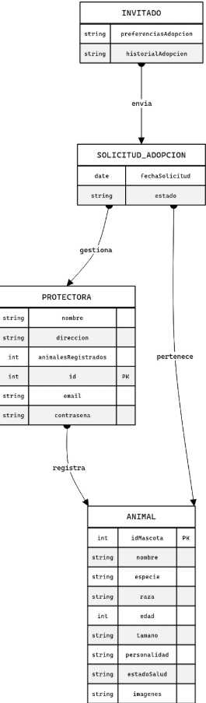
Este proyecto está estructurado de la siguiente manera: la clase principal es "Protectora. La cual tiene atributos como id, nombre, email, contraseña, teléfono, dirección y animalesRegistrados[].
La clase "Protectora" mantiene una relación (1-N) con la clase "Animal", lo que significa que cada protectora puede gestionar múltiples animales, mientras que cada animal pertenece exclusivamente a una única protectora.
Los usuarios interesados en adoptar animales interactúan con la plataforma como invitados, sin registrarse formalmente como usuarios. Para realizar una solicitud de adopción, deben completar un formulario específico para cada animal. La entidad "SolicitudAdopcion" sirve como intermediaria, facilitando que cada animal pueda recibir múltiples solicitudes provenientes de diferentes personas interesadas.
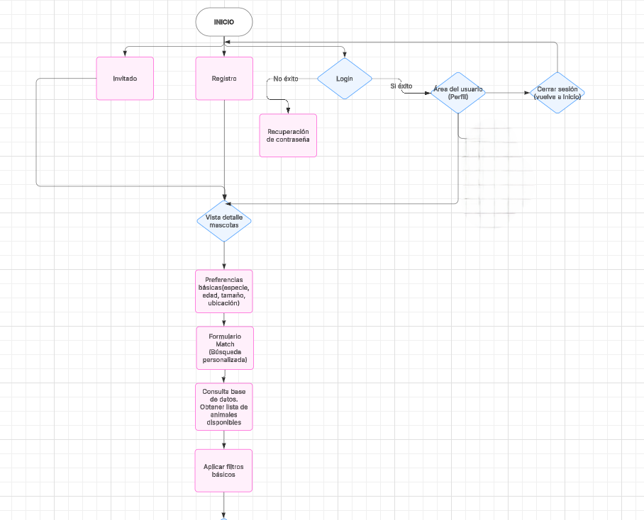

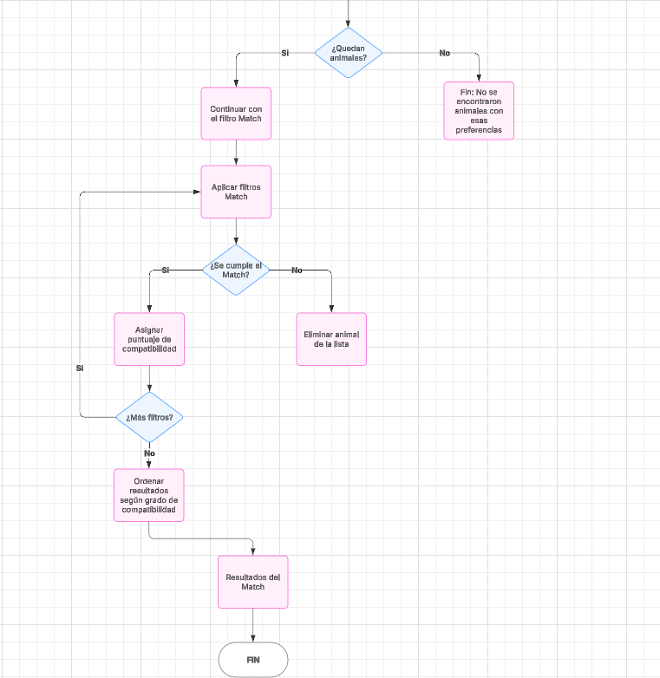
Para analizar los datos de preferencias básicas usaremos un formulario en el que el usuario puede rellenar para visualizar aquellos animales que esté interesado. Estas preguntas serían:
- Especie
- Edad
- Tamaño
- Ubicación del animal
Ahora bien, para analizar aquellos datos de nuestro formulario Match usaremos las siguientes preguntas en el formulario:
- ¿Cómo describirías tu estilo de vida?
  - Muy activo
  - Normal
  - Poco activo
- ¿Convives con niños o personas de edad avanzada?
  - Si
  - No
- ¿Tienes alguna otra mascota en tu vivienda actualmente?
  - Si
  - No

Recursos requeridos
Este proyecto ha sido desarrollado en el sistema operativo Windows 11. Usando IDEs como IntelliJ IDEA para Spring boot (Java) y Visual Studio Code para Angular. Para la base de datos Firebase y para la administración y organización del proyecto se ha usado Trello. Y Kanban para la metodología.

Viabilidad
El proyecto es viable económicamente desde su fase inicial gracias al uso de tecnologías como Firebase, que ofrece planes gratuitos para servicios esenciales como el hosting, almacenamiento, base de datos en la nube (NoSQL) y otros recursos. Esto permite desarrollar, desplegar y mantener la plataforma sin incurrir en costes inmediatos.
No obstante, a medida que la plataforma crezca con un mayor volumen de datos, consultas y usuarios podría ser necesario ampliar la infraestructura, lo que implicaría costes asociados al aumento de capacidad en almacenamiento, ancho de banda u otras funcionalidades avanzadas. Estos costes serán variables y dependerán del crecimiento real y las necesidades técnicas que se presenten.
El principal beneficio del proyecto es de carácter social, ya que tiene como objetivo reducir el número de animales sin hogar facilitando la conexión entre refugios y personas interesadas en adoptar. Al simplificar y agilizar el proceso de adopción, se fomenta una mayor cantidad de adopciones responsables, lo que contribuye a disminuir el abandono animal y la saturación de los refugios.
Para garantizar cierta sostenibilidad y cubrir futuros gastos de mantenimiento, se contempla la incorporación de un modelo de suscripción mensual para refugios y protectoras. Este pago se establecerá una vez que el volumen de datos y usuarios implique un coste real de infraestructura. Inicialmente, el registro será gratuito con el fin de incentivar el uso de la plataforma, validar el servicio, obtener feedback y generar confianza. Esta etapa inicial también servirá para analizar el comportamiento de los usuarios, recopilar datos sobre el uso (consultas, animales registrados, tráfico, etc.) y planificar con mayor precisión la gestión de recursos y costes futuros.
El proyecto se apoya en tecnologías escalables, como Firebase, que permiten adaptarse fácilmente al crecimiento de la plataforma sin requerir grandes modificaciones técnicas. Esta escalabilidad técnica facilita la sostenibilidad a largo plazo.
Además, existe la posibilidad de implementar nuevas fuentes de financiación en el futuro, como donaciones, anuncios, colaboraciones con instituciones públicas o privadas, e incluso el patrocinio por parte de marcas del sector animal. Estas estrategias podrían complementar los ingresos por suscripción y garantizar la continuidad y evolución del proyecto.

Resultados del proyecto
En general, los objetivos planteados al inicio del proyecto se han cumplido satisfactoriamente, aunque ha habido ciertos ajustes y modificaciones conforme el desarrollo ha ido avanzando.
Inicialmente se contempló la existencia de dos tipos de usuarios registrados: protectoras y adoptantes. Sin embargo, durante el desarrollo se optó por eliminar el registro formal de los adoptantes, considerando que sus necesidades se podían satisfacer plenamente mediante un acceso de invitado. La razón de esta decisión radica en que la principal acción que realizan estos usuarios es rellenar un formulario de adopción, que posteriormente gestionan las protectoras.
El proceso de registro e inicio de sesión para las protectoras funciona correctamente. Se ha implementado una autenticación por correo electrónico, lo que implica que la cuenta solo se crea una vez que el usuario verifica su dirección de correo. Posteriormente, el usuario debe realizar el pago mensual de 15 euros mediante la introducción de datos bancarios. En caso de no completarse el pago, la creación de la cuenta no se efectuará.
El perfil de las protectoras ha sido desarrollado conforme a lo previsto, permitiendo visualizar los animales registrados, incluir nombre, foto de perfil y una breve descripción. Además, las protectoras pueden gestionar fácilmente las solicitudes recibidas por parte de los usuarios interesados, viendo claramente la información del adoptante y del animal solicitado. También disponen de la opción de cerrar sesión o eliminar su cuenta en caso de que decidan suspender su suscripción.
La página principal ofrece una visualización ordenada y clara de todos los animales disponibles en adopción de todas las protectoras, incluyendo filtros para facilitar la búsqueda del animal deseado según características específicas. Cada animal cuenta con imágenes detalladas, una descripción y un botón "adóptame" que dirige al interesado hacia un formulario específico. Una vez completado este formulario, la protectora recibe automáticamente los datos del interesado y es responsable de ponerse en contacto mediante correo electrónico o teléfono.
Finalmente, se implementó correctamente una opción para recuperar contraseñas olvidadas mediante el correo electrónico asociado a la cuenta del usuario.
Pruebas unitarias:
Validé los módulos de forma aislada por ejemplo, comprobé que los filtros de búsqueda devolvieran únicamente los animales que cumplen los criterios seleccionados y que se controles aquello erróneo que pueda poner el usuario y que se le avise mediante popup.
Pruebas de integración
Ensayé el flujo completo de alta de protectora: registro, verificación de correo, pago de suscripción y acceso al perfil. Además, se simuló el envío de una solicitud de adopción por un usuario invitado y se verificó que la protectora la recibiera correctamente y pudiera consultarla en su panel. Todos los escenarios críticos se superaron sin errores.
Pruebas de usabilidad
Integré varias protectoras para realizar tareas representativas: dar de alta un animal, editarlo, eliminarlo, cerrar sesión y, si lo deseaban, eliminar la cuenta. Las observaciones permitieron pulir detalles menores de interfaz.
Gracias a este plan, la aplicación demuestra cumplir los requisitos funcionales y ofrecer una experiencia estable y satisfactoria a las protectoras y a los usuarios interesados.

DISCUSIÓN
Limitaciones del proyecto:
- Muestra limitada en pruebas de usabilidad: las pruebas se realizaron con cinco protectoras piloto y un conjunto reducido de usuarios invitados, lo que podría no reflejar todos los comportamientos de uso reales en producción.
- Dependencia de servicios externos: la plataforma se apoya en Firebase para autenticación y almacenamiento, y en una pasarela de pago externa. Esto introduce riesgo de vendor lock‑in y posibles costes adicionales si los proveedores modifican sus tarifas o políticas.
- Escalabilidad del plan gratuito: Firebase ofrece cuotas gratuitas limitadas. Un incremento brusco de tráfico —especialmente en la subida de imágenes— obligaría a migrar a planes de pago o a reestructurar la arquitectura.
- Pasarela de pago ficticia: el entorno de pruebas utiliza una pasarela simulada; será necesario certificar la integración con un proveedor real antes del despliegue definitivo.
Limitaciones de la tecnología empleada:
- Angular: aunque ofrece un ecosistema robusto, los bundle sizes pueden impactar la velocidad de carga en dispositivos móviles con conexiones lentas.
- Spring Boot: la capa backend está sobredimensionada para operaciones ligeras; en el futuro podría evaluarse un serverless (por ejemplo, Cloud Functions) para reducir costes.
- Firebase Authentication: no admite, de forma nativa, autenticación multi‑tenant ni reglas de negocio complejas; si el modelo de suscripción evoluciona, será necesario implementar lógica adicional.

Cambios respecto a los objetivos iniciales:
Objetivo inicial | Cambio realizado | Razón y adaptación
Mantener dos tipos de usuarios registrados (protectora y adoptante) | Eliminación del registro de adoptante | Se constató que el flujo era redundante: un usuario invitado cubre la misma necesidad rellenando el formulario de adopción. Se simplificó el dominio y se redujo la complejidad de la base de datos.
Integrar pasarela de pago real desde el primer despliegue | Uso de pasarela simulada | Prioridad a validar el flujo para certificar algo más real.

Evaluación de la metodología:
Se empleó un enfoque Kanban, organizando el trabajo en un tablero de flujo continuo con límites de WIP. Las revisiones diarias del tablero permitieron
- Detectar y corregir tempranamente la complejidad innecesaria del doble rol de usuario.
- Ajustar los requisitos de la pasarela de pago sin bloquear avances en el resto del desarrollo.
- Involucrar a usuarios finales (protectoras) en la validación de funcionalidades clave, mejorando la experiencia de usuario.
Impacto del proyecto:
- Eficiencia operativa: digitaliza la gestión de animales, solicitudes y datos de adoptantes, reduciendo tareas manuales y errores.
- Transparencia: los adoptantes pueden acceder a información actualizada y completa del animal, mejorando la confianza en el proceso.
- Accesibilidad: facilita a pequeñas protectoras —sin recursos técnicos— disponer de una herramienta profesional a bajo coste.
- Escalabilidad social: la plataforma sienta las bases para añadir nuevas funcionalidades (donaciones, voluntariado, campañas de concienciación) que incrementen el alcance y la adopción responsable.
Trabajo futuro:
- Integración de pasarela de pago real (Stripe o PayPal) con gestión de renovaciones y facturación automática.
- Panel de métricas para que cada protectora visualice estadísticas sobre solicitudes, tiempos de adopción y tasa de éxito.
- Funcionalidad “match inteligente” basada en preferencias del adoptante y características del animal (etiquetas, tamaño, estilo de vida).
- Aplicación móvil nativa para ampliar el público y facilitar notificaciones push.
- Optimización de rendimiento y adopción de lazy loading en Angular para mejorar la experiencia en conexiones móviles lentas.

CONCLUSIONES

Conclusiones del trabajo
El objetivo general de este proyecto fue diseñar e implementar una plataforma web que facilite la adopción responsable de animales, proporcionando a las protectoras una herramienta integral para gestionar sus animales y las solicitudes de adopción, y a los usuarios un canal transparente y sencillo para expresar su interés.
Los resultados obtenidos demuestran que dicho objetivo se ha cumplido:

- La plataforma ofrece un flujo de registro con verificación de correo y suscripción mensual, garantizando la sostenibilidad del servicio para las protectoras.
- Las protectoras disponen de un panel completo para dar de alta, editar y retirar animales, así como para gestionar solicitudes de forma centralizada.
- Los usuarios invitados pueden explorar animales mediante filtros intuitivos y remitir solicitudes de adopción en pocos pasos, agilizando el contacto con la protectora responsable.
- Las pruebas unitarias, de integración y de usabilidad corroboran la estabilidad, funcionalidad y buena experiencia de usuario del sistema.
- En conjunto, la plataforma cumple su propósito de digitalizar y simplificar el proceso de adopción, sentando una base sólida para futuras ampliaciones (pago en pasarela real, funcionalidades de donación, versión móvil) y contribuyendo al bienestar animal al acelerar la conexión entre protectoras y adoptantes potenciales.

Conclusiones personales
Realizar este Trabajo Fin de Grado ha supuesto un punto de inflexión tanto en mi desarrollo profesional como en el personal. A nivel técnico, me ha permitido afianzar mis competencias como desarrollador full‑stack, integrando tecnologías que hasta ahora había utilizado de forma independiente Angular en el frontend, Spring Boot en el backend y Firebase, aprendiendo sobre todo como funciona Firebase ya que es una herramienta nueva para mi. Además, trabajar con un flujo Kanban real me ha enseñado a priorizar tareas, limitar trabajos en curso y entregar valor de forma continua, experiencias que considero esenciales para mi futuro laboral.

En el plano personal, el proyecto me ha acercado a la realidad diaria de las protectoras y al impacto tangible que una herramienta digital puede tener en el bienestar animal. Ya que soy una persona que le fascinan los animales, en especial los gatos y en varias ocasiones he adoptado, me hacía ilusión crear esta página web.

He aprendido a gestionar la incertidumbre desde cambios en requisitos hasta obstáculos técnicos ya que durante todo el tiempo tienes que ponerte en el sitio del usuario e ir juzgando cada detalle para que todo funcione correctamente. En conjunto, esta experiencia refuerza mi convicción de que la ingeniería de software no solo consiste en escribir código, sino en crear soluciones que mejoren la vida de las personas y, en este caso, la de los animales.

FUTURAS LÍNEAS DE TRABAJO
Con el fin de incrementar el alcance, la sostenibilidad y el impacto social de la plataforma, se plantean las siguientes líneas de evolución a medio y largo plazo:
Módulo de socios y donaciones. Se desarrollará una sección dedicada a captar socios recurrentes y donaciones puntuales. La funcionalidad incluirá pasarelas de pago reales (Stripe o PayPal) y recibos automáticos, garantizando nuevas fuentes de financiación para las protectoras y para el mantenimiento de la plataforma.
Roles de administrador y moderador. Se introducirán perfiles con permisos avanzados para supervisar la calidad del contenido publicado (animales, imágenes, comentarios) y resolver incidencias de forma centralizada. Esta capa añadirá control y seguridad conforme crezca la comunidad.
Pasarela de pago en producción. La integración actual, basada en un entorno de pruebas, se sustituirá por un sistema certificado que gestione cobros, renovaciones y facturación automática, asegurando la viabilidad económica del proyecto.
Aplicación móvil nativa. El desarrollo de apps para iOS y Android, con notificaciones push, aumentará la accesibilidad y fomentará la interacción inmediata entre usuarios y protectoras.
Panel avanzado de analítica. Se habilitarán métricas detalladas (solicitudes, tiempos de adopción, tasa de éxito) para que cada protectora valore su rendimiento y tome decisiones basadas en datos.
Escalabilidad y multitenencia. Se refactorizará la arquitectura hacia microservicios o entornos serverless con el fin de soportar múltiples organizaciones y picos de tráfico sin degradar el rendimiento.
Integración con redes sociales. La publicación automática de fichas de animales en plataformas como Instagram, Facebook o X ampliará la visibilidad y atraerá a nuevos adoptantes.
Estas mejoras, identificadas durante el desarrollo, permitirán consolidar la plataforma como una solución completa y de alto impacto para la adopción responsable de animales.

REFERENCIAS
En este apartado deben incluirse todas las fuentes bibliográficas consultadas para la realización de este anteproyecto. Las referencias guardarán el formato de sangría Francesa, descritas en APA 7: https://normas-apa.org/referencias. A lo largo del documento también se incluirán las citas siguiendo las normas APA 7: https://normas-apa.org/citas.

Ejemplo de cita en un documento:

En Sánchez (2022) puedes encontrar la 7ª edición de las normas APA.

Ejemplo de referencia que colocaríamos en la sección de referencias bibliográficas:

Sánchez, C. (2022). Citas APA. Normas APA. Recuperado el 10 de octubre de 2022 de https://normas-apa.org/citas/.

Si puedes usar un gestor de citas bibliográficas te será más fácil.

Referencias usadas en este manual de estilo:

AENOR. (2010). AEN/CTN 157 - PROYECTOS. Normas y Publicaciones. Recuperado el 25 de abril de 2013.de http://www.aenor.es/aenor/normas/ctn/fichactn.asp?codigonorm=AEN/CTN%20157.

Miró Julià, J. (2010). Recursos para aprender a escribir. Recuperado el 25 de abril de 2013 de http://bioinfo.uib.es/~joemiro/RecEscr/manual.pdf.

Sánchez, C. (2022). Citas APA. Normas APA. Recuperado el 10 de octubre de 2022 de https://normas-apa.org/citas/.

UNE 157001 (2002). Criterios generales para la elaboración de proyectos. Escuela Universitaria de Ingeniería de Vitoria. Recuperado el 25 de abril de 2013 de http://www.coiib.es/coiib/documentos/DocumentosContenidos/Gu%C3%ADa%20de%20elaboraci%C3%B3n%20de%20proyectos/2-Electricidad/5_PNE_157701_Criterios.pdf.

ANEXOS
Sirven para incluir documentación complementaria (planos, circuitos, código, ficheros de configuración, especificaciones técnicas y hojas de características, fichas explicativas, resultado de encuestas, reglamentación y normativas requeridas, etc.).

[DEJAR UNA PÁGINA INTENCIONADAMENTE EN BLANCO]

